Marfaing : syndrome dépressif
C'est le doc 60-3950 qu'on peut télécharger sur le site amélie de la sécu sociale.
Un ESPT (Etat de Stress Post Traumatique) peut apparaître après un évènement exceptionnellement traumatisant sur le plan psychologique
Décrire les symptômes tels qu'ils se présentent et toujours inscrire la possibilité d'une évolution ultérieure vers un ESPT. Cela évitera le rejet en accident du travail, par la caisse d' assurance maladie, d'un stress post-traumatique qui pourrait apparaître à distance de l'événement

présomption d’imputabilité au travail d’un accident
syndrome dépressif réactionnel, stress post traumatique
remis en main propre à l’intéressé pour faire valoir ce que de droit ”.
syndrome de répétition : je ne pense qu’à ca
désespoir, angoise, trouble du sommeil
Elle a estimé dans son arrêt rendu le 1er juillet 2003
qu’avait été victime d’un accident de travail le salarié
atteint d’une dépression nerveuse d’apparition
« soudaine » en relation avec un entretien d’évaluation
avec son supérieur hiérarchique l’informant qu’il ne
donnait pas satisfaction et qu’il était rétrogradé (36). La cause de la dépression était ledit entretien, elle avait
donc un lien avec le travail et était survenue à une date
certaine.
36. Cass. 2e civile, 1er juillet 2003, no 02-30.576, no 1018.
http://www.souffrance-et-travail.com/infos-utiles/modeles-lettres/pour-professionnels-sante/certificats-medicaux/
http://www.ameli.fr/fileadmin/user_upload/formulaires/S6200.pdf

Certificat médical
Mon patient, xxxxx souffre d'un syndrome anxiodépressif réactionnel à un état de stress post traumatique. Il est en arrêt maladie depuis le le 1 Octobre 2011 et prend un traitement médical anti dépressif et anxiolytique.
Son état est réactionnel à l’annonce de son licenciement économique inattendu et inexplicable à ses yeux. Cela l'aurait conduite non seulement à une grande fatigue physique, trouble su sommeil, désespoir, anxiété importante, une perte de l'estime de soi.
Certificat établi et remis en main propre pour valoir ce que de droit
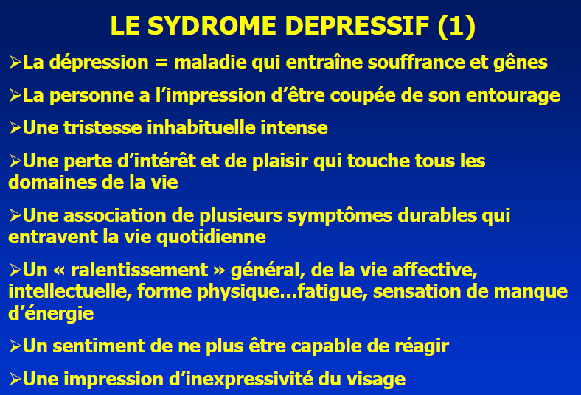
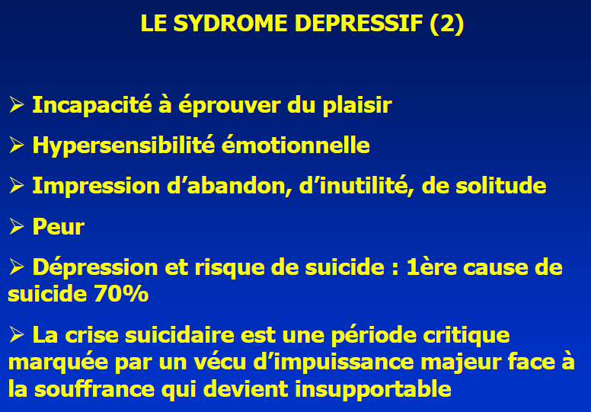
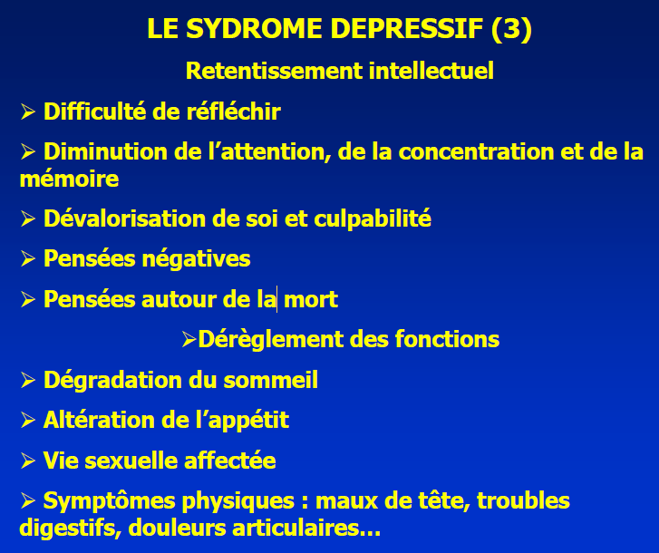
Une dépression nerveuse a été admise comme accident du travail dans un arrêt du 1er juillet 2003 de la 2e chambre civile de la cour de cassation (Cass. 2e civ, 1er juill.2003, no 02-30.576P). En effet, la cour de cassation a reconnu le caractère soudain de la dépression nerveuse et a ainsi élargi la notion de lésion à la lésion psychique.
En l’espèce, il s’agit d’un salarié dont la qualification est « chef de poste » et qui lors d’un entretient d’évaluation a été avisé par son supérieur hiérarchique qu’il ne donnait pas satisfaction et qu’il était rétrogradé dans des fonctions d’agent de maîtrise suppléant. Ce salarié a fait constater par son médecin traitant une dépression nerveuse, dont la caisse d’assurance maladie a refusé la prise en charge en tant qu’accident du travail, bien que l’expert médicale est admis la relation de cause à effet entre l’entretien et l’apparition de la dépression. En effet, selon la CNAM, l’entretien annuel d’évaluation, au cours duquel le salarié et son supérieur hiérarchique conversent sans échanger d’insultes et sans qu’il soit exercé sur le salarié des pressions inacceptables, ne peut constituer un accident du travail.
Mais attendu que les juges du fond apprécient souverainement si un accident est survenu par le fait ou à l’occasion du travail, la cour d’appel a estimé que le salarié avait été victime d’un accident du travail étant donné que le salarié avait été atteint d’une dépression nerveuse soudaine en relation avec l’entretien d’évaluation avec son supérieur hiérarchique. Le fait générateur de la dépression était l’entretien d’évaluation, donc en relation avec le travail, et qui avait une date certaine.
Dans un cas particulier pourtant, il a pu être reconnu comme accident du travail : il s’agit du stress post traumatique.
En effet, dans une jurisprudence du 4 mai 2005, (Cass.2e civ., 24 mai 2005, no 03-30.480P+B) le stress a pu être reconnu comme accident du travail, étant donné que les troubles psychologiques avaient un caractères professionnels car ils étaient consécutifs à une agression sur le lieu de travail.
symptômes du toc : Il n'y a pas de manifestations somatiques mais uniquement comportementales et cognitives
Les symptômes du SPT sont : une reviviscence du drame (flash-back) sous forme de souvenirs récurrents du trauma, de cauchemars répétitifs, des hallucinations sensorielles, des décharges émotives (pleures, cri, peur), d'insomnie, de maux de tête, de sudations, d'asthénie, de tremblements.
Le patient est dans un état d'hypervigilence permanent qui se traduit par des sursauts, des troubles de la concentration et de la mémoire, des difficultés d'endormissement, de l'irritabilité et de l'hypersensibilité vis à vis de l'environnement (bruit).
Le patient développe un comportement d'évitement des stimulations associées au trauma qui entraîne une introversion, la désaffectation des activités personnelles et professionnelles, une propension aux idées paranoïaques et une régression de la personnalité (infantilisation, crainte de l'environnement, recherche de protection, attitude de dépendance)
D'un point de vue plus psycho, on considère que le patient souffre de trouble de la perception de l'évolution du temps, le patient est resté figé dans un passé restreint au trauma qui se répète sans cesse.

